
Descripción
Autor | Juan David Ospina | Fecha

Enunciado
Una de las tantas empresas del conglomerado Cupi2, la empresa CupiDigiturno, desea desarrollar un simulador de filas con prioridades para establecimientos de comercio en los que los clientes pagan los productos que desean comprar utilizando un sistema de cajas registradoras con filas. (por ejemplo, droguerías, tiendas, supermercados, etc.).
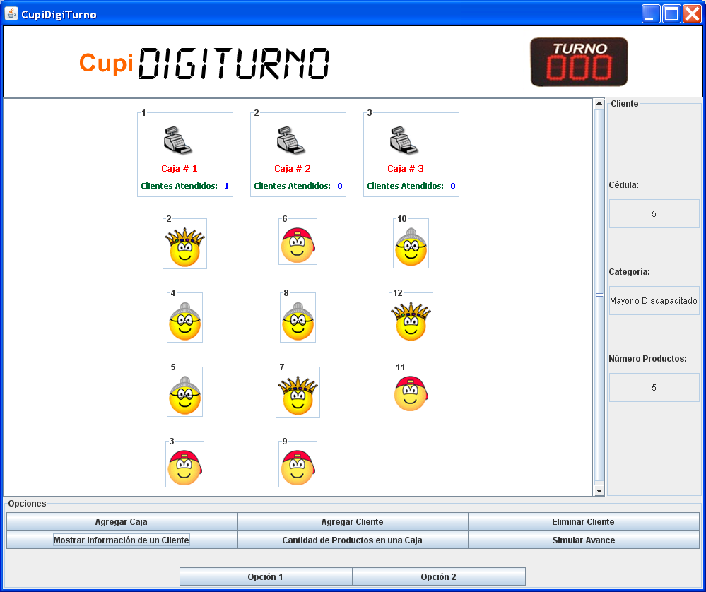
El programa CupiDigiturno simula el comportamiento de un establecimiento. En un establecimiento hay cajas y también clientes que hacen fila en las cajas para pagar los productos que quieren comprar. Cada caja está identificada por un número generado automáticamente por el simulador. Cada cliente está identificado por su cédula. Adicionalmente, en el simulador CupiDigiturno, los clientes están clasificados por categorías. Estas categorías sirven para manejar un esquema de atención prioritaria en cada caja. Las categorías, en orden de importancia, son las siguientes:
- Cliente Mayor o Discapacitado.
- Cliente VIP.
- Cliente Normal.
Los clientes mayores tienen mayor prioridad en las cajas que los VIP, y a su vez, los clientes VIP tienen mayor prioridad en la atención que los clientes normales. La categoría de un cliente se revisa en el momento en el que el cliente ingresa a la fila, de esta manera dependiendo de su categoría el cliente es acomodado en la fila actual. Se debe tener en cuenta que el primer cliente de una fila es el cliente que se está atendiendo por lo tanto, este cliente NUNCA cambia de posición así como tampoco puede ser eliminado. El cálculo de la posición de los clientes (de acuerdo con las categorías de prioridad) se hace a partir del segundo cliente en fila.
A continuación, veremos algunos ejemplos del estado de la fila de una caja respecto a la categoría de los clientes. Como estado inicial, se supone que la caja está vacía. La siguiente es la notación para identificar las categorías:
Categoría | Ícono
Cliente Mayor o Discapacitado | 
Cliente VIP | 
Cliente Normal | 

Ejemplo 1:

Orden de llegada |  | Estado final de la caja
Cliente | Cédula | Cliente | Cédula
 | 1 |  | 1
 | 2 |  | 3
 | 3 |  | 2

Ejemplo 2:
Orden de llegada |  | Estado final de la caja
Cliente | Cédula | Cliente | Cédula
 | 1 |  | 1
 | 2 |  | 3
 | 3 |  | 2

Ejemplo 3:
Orden de llegada |  | Estado final de la caja
Cliente | Cédula | Cliente | Cédula
 | 1 |  | 1
 | 2 |  | 2
 | 3 |  | 3

Ejemplo 4:
Orden de llegada |  | Estado final de la caja
Cliente | Cédula | Cliente | Cédula
 | 1 |  | 1
 | 2 |  | 3
 | 3 |  | 2

Ejemplo 5:
Orden de llegada |  | Estado final de la caja
Cliente | Cédula | Cliente | Cédula
 | 1 |  | 1
 | 2 |  | 3
 | 3 |  | 2

Ejemplo 6:
Orden de llegada |  | Estado final de la caja
Cliente | Cédula | Cliente | Cédula
 | 1 |  | 1
 | 2 |  | 3
 | 3 |  | 2

Ejemplo 7:
Orden de llegada |  | Estado final de la caja
Cliente | Cédula | Cliente | Cédula
 | 1 |  | 1
 | 2 |  | 2
 | 3 |  | 3

Ejemplo 8:
Orden de llegada |  | Estado final de la caja
Cliente | Cédula | Cliente | Cédula
 | 1 |  | 1
 | 2 |  | 5
 | 3 |  | 2
 | 4 |  | 6
 | 5 |  | 3
 | 6 |  | 4

El programa CupiDigiturno tiene la siguiente funcionalidad:
- Agregar una caja al establecimiento.
- Agregar un cliente a una fila de la caja. Un cliente se agrega dada su cédula, categoría, cantidad de productos y el número de la caja en donde se va a ubicar. Cuando se agrega un cliente se debe ubicar en la posición de la fila que le corresponde de acuerdo con su categoría. La posición se calcula a partir del segundo cliente puesto que el primero se está atendiendo.
- Eliminar un cliente dada su cédula. El primer cliente de cualquier caja no puede ser eliminado.
- Mostrar la información de un cliente, es decir, su cédula, categoría y cantidad de productos.
- Mostrar la cantidad de productos de una caja. Esta cantidad se calcula sumando la cantidad de productos de todos los clientes de una caja en particular.
- Simular avance. Consiste en atender al primer cliente de todas las cajas del establecimiento. Al hacer esto, el nuevo primer cliente de cada caja es el segundo de la fila, y por lo tanto, es el próximo cliente a ser atendido; de esta manera, este nuevo primer cliente no se va a ver afectado por el esquema de prioridades por categoría. Una vez efectuado el avance, todas las cajas incrementan su indicador de clientes atendidos.

Interfaz
Información
de un cliente
Agregar una caja
Información de un cliente
Agregar un cliente
Productos en una caja
Simular Avance
Eliminar un cliente

